РЕШЕНИЕ
с. Краснореченка 25.10.2016 года
По предложениям на публичных слушаниях, состоявшихся в с. Краснореченка, здание администрации Краснореченского сельского поселения 25 октября 2016 года по вопросу «О внесении изменений в Правила землепользования и застройки Краснореченского сельского поселения Грибановского муниципального района Воронежской области»
1. Рекомендовать Совету народных депутатов Краснореченского сельского поселения Грибановского муниципального района Воронежской области принять решение «О внесении изменений в Правила землепользования и застройки Краснореченского сельского поселения Грибановского муниципального района Воронежской области» с учетом предложений публичных слушаний.

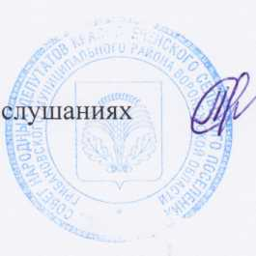

Л.И.Скворцова
Председательствующий на публичных

